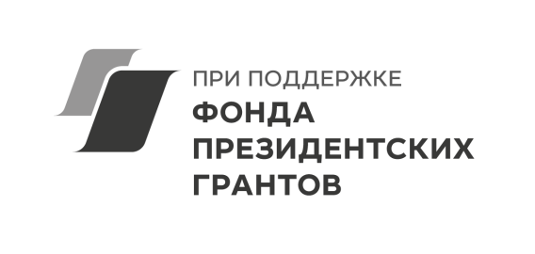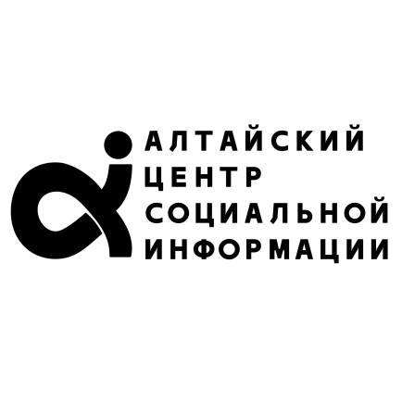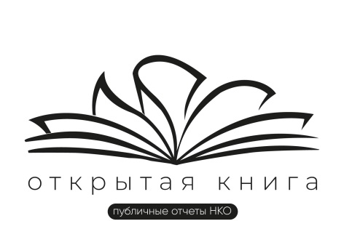

ПОЛОЖЕНИЕ

о Первом региональном конкурсе

публичных отчетов НКО Алтайского края «Открытая книга»

1. ВВЕДЕНИЕ
   1. Подготовку и реализацию регионального Конкурса публичных отчетов НКО Алтайского края «Открытая книга» (далее – Конкурс), сбор заявок и подведение итогов конкурса, координацию работы членов Конкурной комиссии обеспечивает Организатор Автономная некоммерческая организация «Алтайский центр социальной информации».
   2. Конкурс проводится в рамках реализации социально значимого проекта «Открытая книга», поддержанного Фондом президентских грантов на основании Договора о предоставлении гранта 24-1-000297 от 25.01.2024.
   3. Официальным партнером Конкурса выступает Ресурсный центр развития гражданских инициатив и поддержки СОНКО Алтайского края, который обеспечивают информационное сопровождению конкурса, содействие его организации и проведению.
   4. Цель Конкурса: повышение информационной открытости и формирование культуры публичной отчетности представителей социально ориентированных некоммерческих организаций (СОНКО) Алтайского края для повышения доверия к деятельности СОНКО со стороны, власти, общества, СМИ и благополучателей.
   5. Задачи Конкурса: повышение прозрачности деятельности СОНКО Алтайского края для формирования доверия со стороны потенциальных партнеров и благополучателей; привитие стандартов публичной отчетности через обмен опытом и внедрение лучших практик в деятельность СОНКО Алтайского края; формирование культуры регулярной публичной добровольной годовой отчетности СО НКО Алтайского края; привлечение внимания общества, органов власти и СМИ к деятельности СОНКО Алтайского края.
2. ОБЩИЕ ПОЛОЖЕНИЯ

2.1. Основные понятия. Для целей Конкурса:

Под «социально ориентированной некоммерческой организацией» понимается некоммерческая негосударственная организация любой организационно-правовой формы, имеющая статус благотворительной, исполняющей общественно полезные, социальные услуги или не имеющая такого статуса;

под «прозрачностью» понимается доступность информации об организации, достаточной для понимания того, что предпринимается для достижения целей.

под «годовым отчетом» понимается добровольный публичный отчет организации о работе за последний отчетный период, равный году, размещенный в Интернете, подготовленный **в одном из следующих форматов (на выбор по желанию участника):**

1. Презентация в формате pdf, ppt не более 20 слайдов

2. Видеоролик (хронометраж не более 10-ти минут)

3. Документы (например, отчет о деятельности организации за отчетный период в формате word), но не более 10-ти листов формата А4 (14 размер шрифта).

под «заявкой на участие в конкурсе» понимается представленный на конкурс публичный отчет организации и заполненная анкета установленной формы;

под «конкурсной комиссией» понимается группа приглашенных независимых экспертов, оценивающих поступившие на конкурс анкеты-заявки;

под «методикой оценки» понимается специально разработанная система оценки годовых отчетов, основанная на выставлении экспертами баллов по предложенным критериям, таким как: наличие и качество содержащегося в годовом отчете минимального базового уровня;

форма представленного отчета; полнота, целостность и непротиворечивость отчета; соответствие отчета потребностям целевой аудитории;

под «базовым уровнем» раскрытия информации понимается наличие в годовом отчете, представленном на конкурс, следующей информации об организации и ее деятельности:

1. Название и реквизиты организации, позволяющие ее однозначно идентифицировать.

2. Контактная информация организации.

3. Информация о руководящих органах/руководителе

4. Информация о команде (рабочем коллективе) организации.

5. Информация о том, зачем существует организация.

6. Сведения о деятельности и итогах работы организации за отчетный период (описание услуг и/или проектов, целевой/клиентской группы, источники финансирования, сроки реализации выполненных за отчетный период проектов, качественные и количественные результаты).

7. Совокупный объем поступлений организации в течение отчетного периода.

8. Совокупный объем выплат организации в течение отчетного периода.

2.2. В Конкурсе могут принимать участие некоммерческие организации, зарегистрированные в официальном порядке на территории Алтайского края, которые:

• осуществляют свою деятельность в Российской Федерации не менее года;

• размещают годовые отчеты в свободном доступе в Интернете на открытых информационных ресурсах.

2.3. К участию в Конкурсе допускаются отчеты, соответствующие базовому уровню открытости согласно п. 2.1. Отчеты, признанные не соответствующими базовому уровню, к участию в Конкурсе не допускаются.

2.4. Организации, чьи отчеты допущены к участию в Конкурсе, получают Диплом участника Первого конкурса региональных годовых отчетов НКО Алтайского края «Открытая книга», который свидетельствует о том, что представленный на Конкурс годовой отчет соответствует базовому уровню либо одному из стандартов представления информации широкому кругу заинтересованных лиц.

2.5 Организация может представить на конкурс более одного отчета – в различных форматах.

1. ПОРЯДОК ПОДАЧИ ГОДОВЫХ ОТЧЕТОВ НА КОНКУРС

3.1. На Конкурс подаются годовые отчеты организаций за 2023 год. В случае, если организация ведет учет не по календарному году, то подается отчет за последний отчетный период, равный году (например, с 1 июня 2023 г. по 31 мая 2024 г).

3.2. Для участия в Конкурсе необходимо заполнить анкету-заявку с помощью сервиса Яндекс.Формы по ссылке https://forms.yandex.ru/cloud/667e659ae010db025a5ae692/ и отправить ее.

3.3. В случае, если организация представляет на конкурс более одного отчета, заявка должна быть оформлена на каждый их отчетов.

3.3. Срок подачи отчетов на конкурс с 1 июля по 15 августа 2024 года.

3.7. При получении анкеты-заявки организатором отправляется соответствующее сообщение по указанной в анкете-заявке контактной электронной почте.

1. ПОРЯДОК КОНКУРСНОГО ОТБОРА

4.1. Все поданные на Конкурс заявки регистрируются, после чего отсеиваются те, с помощью которых поданы годовые отчеты, не соответствующие требованиям, изложенным в пунктах 2.2 и 2.3 настоящего Положения.

4.2. Отчеты организаций, зарегистрированные в качестве участников конкурса, проходят экспертизу.

4.3. Конкурсная комиссия формируется АЦСИ и партнерами по приглашению. В состав Комиссии Конкурса входят представители общественной палаты, СМИ, экспертного сообщества, инфраструктурных организаций и представители некоммерческих организаций.

4.4. Конфликт интересов не допускается. Конфликт интересов возникает в том случае, если член Комиссии является сотрудником/ волонтером/членом коллегиального органа управления/донором организации, которую оценивает. В случае возникновения конфликта интересов член Комиссии не оценивает данную заявку, и заявка передается на рассмотрение другому члену Комиссии.

4.5. Деятельность Комиссии регламентируется «Методикой оценки публичных годовых отчетов».

4.6. Организатор конкурса организует заседание Комиссии (очно или дистанционно) по рассмотрению поданных годовых отчетов и ведет протокол.

4.7. Подведение итогов Конкурса проводится с 15 августа по 15 сентября 2024 года.

4.8. При оценке представленных на конкурс годовых отчетов члены Комиссии руководствуются следующим:

• Четкость описания: насколько отчет дает ясную картину того, что представляет собой организация, чего она хочет добиться, что и с каким результатом она делает.

• Полнота представленной информации: годовой отчет представляет все стороны деятельности организации, а не один, пусть и важный для организации проект.

• Организация информации в отчете: насколько удобно он структурирован, как представлены разделы, легко ли в нем ориентироваться.

• Качество оформления: дизайн, наличие в отчете не только текста, но и визуального ряда, единый стиль.

• Наличие информации о мониторинге и оценке деятельности организации: количественное представление результатов; наличие собственной оценки и анализа того, что было сделано за год; оценка эффекта от своей деятельности для общества или отдельных групп; оценка того, как изменилась сама организация за отчетный период; результаты внешней оценки работы организации (если такая оценка проводилась).

• Обязательное наличие финансовой информации, в которой представлены как источники доходов организации и ее доноры, так и расходы организации.

• Доступность годового отчета организации для сообщества, в котором организация действует: простота нахождения и знакомства с отчетом на сайте организации.

4.9. Каждый принятый на конкурс годовой отчет оценивает минимум два эксперта. В случае расхождения мнений более, чем на один стандарт, количество экспертов может быть увеличено.

1. РЕЗУЛЬТАТЫ КОНКУРСА

5.1. По результатам Конкурса выявляется три победителя по результатам коллегиального решения Конкурсной комиссии. Победа в Конкурсе поощряется памятной плакеткой.

5.2. Организаторы оставляют за собой право поощрения всех участников Конкурса дипломами участника.

1. ИНФОРМИРОВАНИЕ О РЕЗУЛЬТАТАХ КОНКУРСА

6.1. Списки участников и победителей Конкурса размещаются на сайте АЦСИ www.acsi22.ru и в группе ВКонтакте https://vk.com/acsi22

6.2. Церемония награждения победителей Конкурса состоится в срок до 30 сентября 2024 года. Место и время проведения церемонии будут определены дополнительно.

1. МЕТОДИЧЕСКАЯ ПОДДЕРЖКА

7.1. Методическая поддержка осуществляется путем В группе АЦСИ в социальной сети ВКонтакте размещены записи курса из трех вебинаров по подготовке публичного отчета НКО. Вебинары проведены приглашенным экспертом (И.Н. Тереш), в рамках реализации проекта «Открытая книга» при поддержке Фонда президентских грантов. Вебинары направлены на оказание методической поддержки некоммерческим организациям, готовящим добровольные публичные годовые отчеты и доступны к просмотру по ссылке https://vk.com/video/playlist/-212005004_1

1. ИНФОРМАЦИОННОЕ ОСВЕЩЕНИЕ

8.1. Ссылки на все годовые отчеты, поступившие на Конкурс, будут размещены на сайте АЦСИ – www.acsi22.ru в разделе «Публичные отчеты».

8.2. Информация о новостях и событиях, проводимых в рамках Конкурса «Открытая книга» на сайте АЦСИ www.acsi22.ru и группе АЦСИ ВКонтакте https://vk.com/acsi22 Дополнительную информацию о Конкурсе можно получить в АЦСИ по телефону +7(963) 506 13 43, или электронной почте acsi22@mail.ru